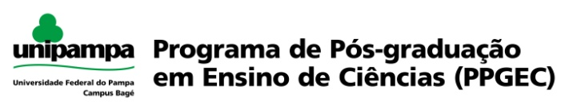
Convite para Qualificações
Mestranda: Débora Pimentel Pacheco

Título: Desenho Universal para a aprendizagem: uma prática pedagógica para o ensino de ciências na educação de jovens e adultos

Dia: 23/03/2017 Hora: 15:00h Sala: 1206 Campus Bagé

Banca: Amélia Rota Borges de Bastos; Diana Paula Salomão de Freitas, Elenilson Freitas Alves.

Mestranda: Camila Brito Collares da Silva

Título: Uso da modelagem científica como recurso instrucional para o desenvolvimento de atividades experimentais no ensino médio

Dia: 13/04/2017 Hora: 10:30 h Sala: 1206 Campus Bagé

Banca: Pedro Fernando Teixeira Dorneles ; Leonardo Albuquerque Heidemann; Márcio Marques Martins

Mestranda: Elisangela Luz da Costa

Título: Desenho Universal para a aprendizagem como prática inclusiva no ensino de ciências

Dia 13/04/2017 Hora: 15:00 h Sala: 1206 Campus Bagé

Banca: Amélia Rota Borges de Bastos, Diana P. S. de Freitas, Elenilson Freitas

MPEC CONVIDA

DISSERTAÇÃO

Química no ensino fundamental: investigando questões ambientais em uma ilha interdisciplinar de racionalidade
Milene Ferreira Miletto

Banca Examinadora
Ângela Maria Hartmann (Orientadora/UNIPAMPA)
Márcio Marques Martins (Co-orientador/UNIPAMPA)
José Carlos Delpino (Membro Examinador Externo/UFRGS)
Diana Salomão de Freitas (Membro Examinador/UNIPAMPA)

Dia 24 de abril de 2017, Hora: 14:00 h , Sala 303
Campus Caçapava do Sul

